一、基本信息
作品名称 | 我爱游戏_掌控板_小球进洞（水平尺）
作者姓名 | 于飞
作者单位 | 嘉善信息技术工程学校
教材名称 | 《慧编程》
教材类型 | 自编教材
教材简介 | 自编校本教材，作为学生自由选修课使用，丰富学生课程生活，打造“四力融合，课程改革”，符合其中创造力的学习。
执教年级 | 职业高中
课时长度 | 2课时
涉及器材 | 掌控板
涉及软件 | mPython
文件清单 | 教学设计、配套视频、配套代码
二、作品内容
【硬件搭建】所需材料掌控板和数据线，用数据线将掌控板和电脑连接，选择已经连接COM接口，点击连接成功。

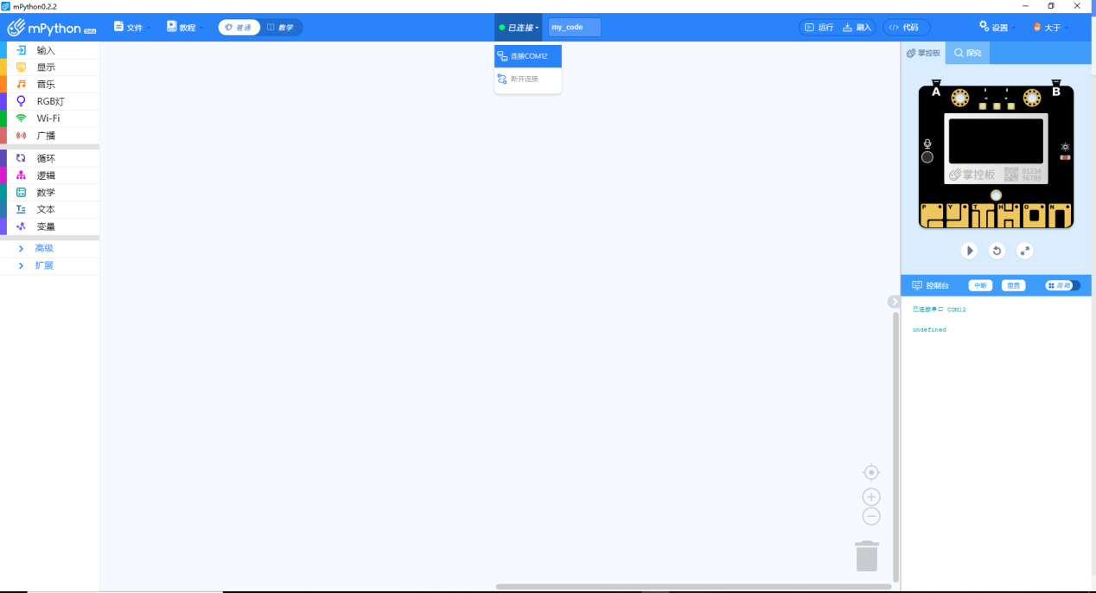
【作品功能】点击“运行”将程序上传到掌控版，实时显示xy轴的倾斜角，我们使用的不用那么精确，所以直接转换为int（整型）了。
实际上这个小程序是我刚接触“掌控板”的第一个程序，我看到论坛上有人做了水平尺，自己也想做一下，所以就有了这个，当时显示什么的还都搞不明白。
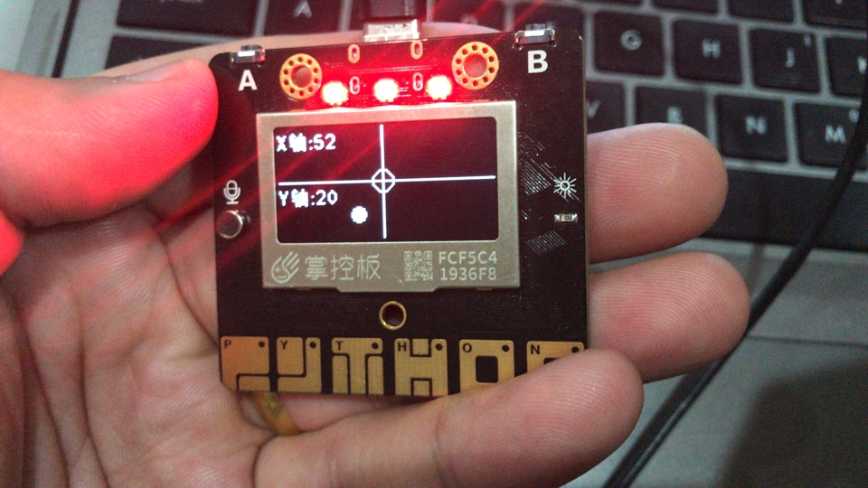
【教材与学情分析】：本课是《慧编程》的第二节课，这些学生在上一学期已经完成了scratch的基础学习，对于逻辑语句的使用已经没有障碍，上一节课我们已经学习了《掌控板_打地鼠》，对掌控板的基础使用（坐标、图形绘制、按钮、触控）已经有所了解，并实际操作过，本次课主要用于这些学生初识掌控板，学会使用编程外设，设计的“深入了解”，通过对我之前自制的“水平尺”项目的改编，制作了一个可以独立在掌控板上运行的小程序-“小球进洞”，不仅让学生深入熟悉这款外设，还能让学生感受到“传感器”在生活中的应用，更能提高学生的学习兴趣。
本课授课对象是中职一年级编程兴趣班学生，学生人数40人以上。中职类学生相对普高来说数学和英语的基础素质较差，所以选用这样一款图形化编程软件，上学期有过scratch的基础，搭配掌控板可以实体操作，相信这些学生可以通过自己的操作，真正的做出一款小游戏，重拾自信。
【学习目标】：1.深入了解mPython和掌控板。
2.继续熟悉和掌握mPython中连接掌控板设备的方法。
3.了解掌控板的xyz轴倾斜角。
4.学会使用led灯的控制。
5.掌握“映射”的使用和在本节课中的应用。
【学习重难点】
重点：1. 熟悉mPython中数学模块和输入模块的使用。
- 熟练使用变量模块，并与输入传感器关联使用。
- 熟练掌握数学模块中“映射”的使用。
难点：使用xy轴倾斜角度控制小球的移动，需要综合输入模块、数学模块、显示模块，这三个模块的内容，尤其是数学模块中的映射使用，对于中职学生有些难度。
【教学资源】：学生机房、电脑一人一机、掌控板六人一块、 学生机与教师机局域互联并安装mPython软件；成品体验。
【预设流程】
环节一、认识掌控板传感器-三轴加速度传感器
教师活动：介绍掌控板中的传感器-三轴加速度传感器
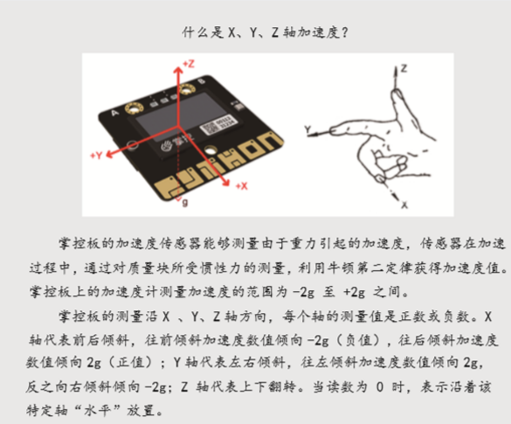
运行预制程序，手中的掌控板向任意方向倾斜，屏幕中的实心圆也会停留在倾斜的位置，之后尽量保持掌控板水平稳定，观察实心圆，直至实心圆完全嵌入到空心圆内，led灯由红色变为绿色。如果倾斜，实心圆离开中央位置，移动到倾斜方向，LED灯变为红色。

学生活动：学生使用的掌控板已经提前烧录改该程序，启动掌控板，学生小组内传递体验小程序。
环节二、实际应用，将教室内的桌子调平
教师活动：机房内有一个可调整角度的学习桌，教师将桌子调整为倾斜状态，学生围观，将掌控板用胶带粘于桌子表面，根据掌控板屏幕上的实心圆位置对桌子进行相应的矫正调整，调整完毕后锁止相应调整机构。询问学生水平尺在生活中还有哪些可以应用到的地方。
学生活动：举例生活中如果有这样的仪器会应用在那些地方，在你的世界里还有什么地方有样的仪器会更好。
设计意图：通过使用掌控板来调平课桌，让学生更直观的理解这个小项目的，哪边低，实心圆就移动到哪边，及时修正调平桌子。
环节三、绘制平面直角坐标系
教师活动：进入主题，教师重新演示手中的掌控板，从倾斜到调平（即从红灯到绿灯）的过程。我们所使用的掌控板屏幕分辨率为128*64，其坐标范围x:0~127，y：0~64，所以我选取绘制垂直的y轴，起点为（63,0），长度为64；绘制水平的x轴，起点为（0,31），长度为128，这样绘制出“十”字型的平面直角坐标系，绘制半径为6的空心圆，其圆心位于两条线的交点。教师将脚本写好，烧录到掌控板中，运行并展示给学生看。
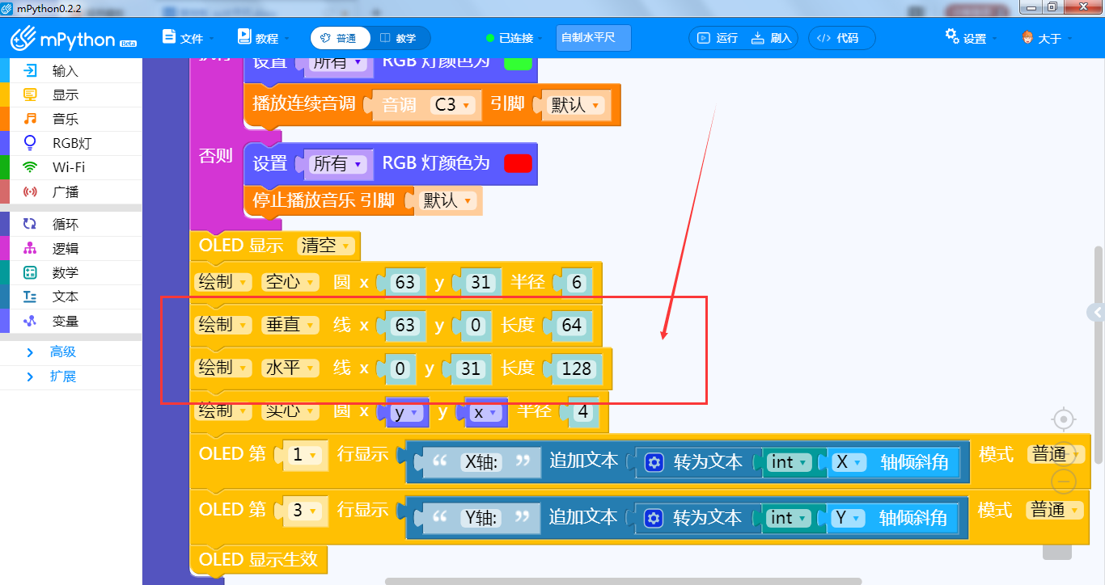

学生活动：学生在机位上观看学生端教师演示，观看结束后自主制作，编辑脚本，上传到掌控板，实现掌控板屏幕中显示坐标系和空心圆。
设计意图：复习数学中的直角坐标系，并且接触mPython中的直线绘制和圆形绘制，“十”直角坐标系更有助于学生理解倾斜的概念。
环节四、熟悉初级列表，并在列表中添加元素
教师活动：使用mPython软件新建列表，实时显示xy轴的倾斜角，我们使用的不用那么精确，所以直接转换为int（整型）了。
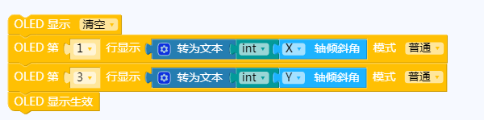
学生活动：自行制作，上传到掌控版中，自行体验xy轴的倾斜角，可以使用单一变量原则，即尽量保证俯仰角不动，去测试左右倾斜掌控版；之后再尽量保证左右不侧倾，去测试掌控版俯仰掌控板。
设计意图：这样可以让学生跟刚上课时候所接触的“三轴加速度传感器”知识形成呼应，弄明白具体是什么样的操作会影响什么轴的角度，
环节五、将矩形框位置和字母位置设置为随机
教师活动：播放demo操作视频，制作脚本，烧录运行展示，解说实心小球的x/y轴如果都是水平的话就会在空心小球的内部，此时，所有的led灯都为绿色，不满足条件时候led灯为红色。机房巡视，口中重复“前后俯仰角是x轴，左右侧倾角是y轴”
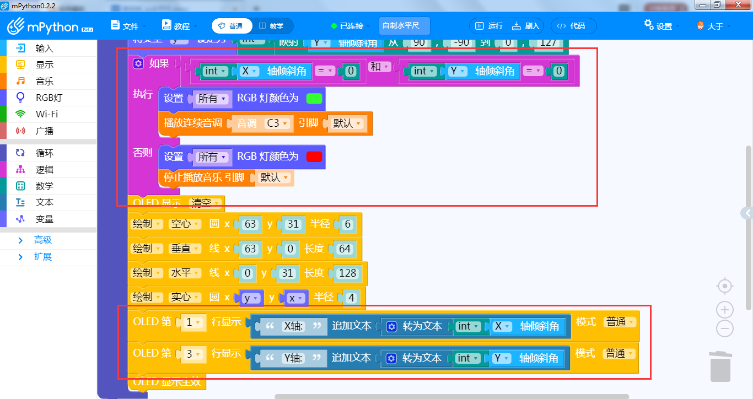
学生活动：观看教师操作，学生按照教师操作进行脚本编辑，上传烧录测试，主要问题还是没有理解xy倾斜角。修改后重新烧录，运行展示效果。
环节六、脚本校验
教师活动：脚本截图发送到学生客户端，巡视学生作品，比较不同的学生脚本，让学生分享自己的想法，有什么更好的建议。
另外，强调映射的概念，学生不能照搬照抄，一定要弄明白这个映射的概念，并熟练使用，映射会应用在我们后续小项目中。
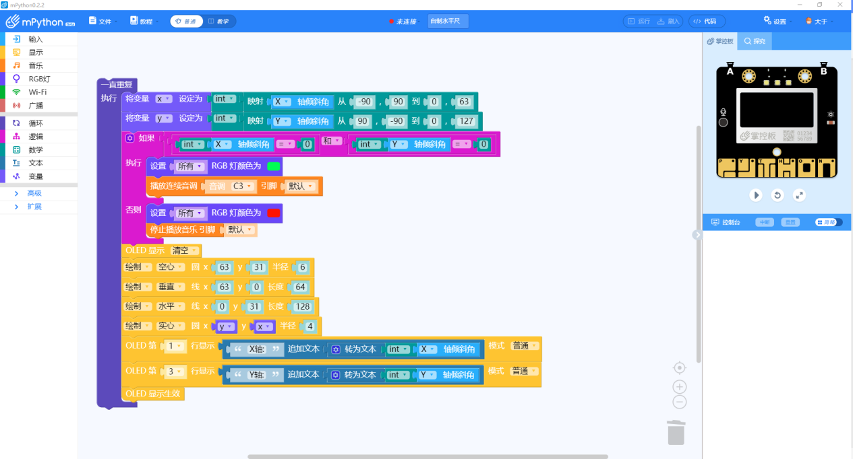
学生活动：分享自己的作品，自己添加了什么功能，为什么添加。
设计意图：让学生说出来自己的想法，自己对老师的demo有什么修改意见。通过学生的表达，可以获取学生新知识的掌握情况。
【拓展探究】
教师活动：就我们今天的demo来说，有许多的不足，例如，掌控板水平放在待测量区域，有的时候不方便使用者，我想挂一个相框，竖直的那么就很难放置掌控板。
解决方案：1.在原有的水平模式下添加垂直模式，方便使用者使用；
2.使用3D打印机，打印塑料底座，在程序不变的情况下方便使用。
【交流总结】
教师活动：请每一组出一个代表，展示并说明自己的作品。
学生活动：学生派出代表讲述自己的设计（区别设计）
设计意图：小组之间互相对比，各有不同，相互学习。通过每隔代表的介绍，可以判断学生的掌握情况，梳理了整节课的知识重点。
【教学反思】
不足：游戏功能设计的过于简单，虽然强调的学习的知识点，但是娱乐性不够强，今后的教学中应该思考一些实现容易且娱乐性突出的小游戏，后面的项目需要添加趣味性。
优点：项目使用性强，在实际生活中可以应用，方便生产生活；
让学生接触了传感器的使用；
映射概念的介入，在数学学科上也进行了学习。

